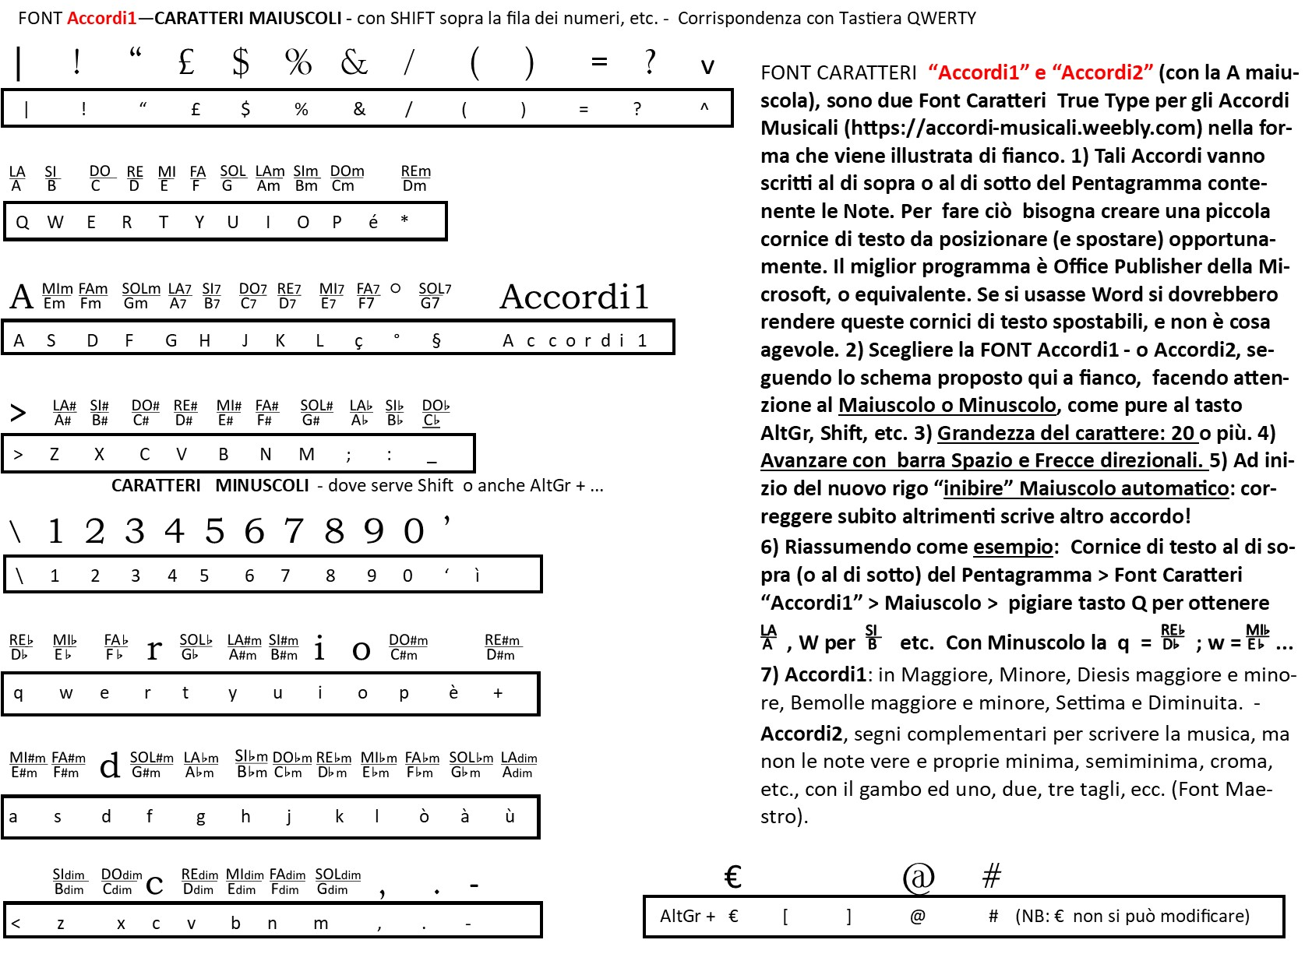
NEXT: ENGLISH, ESPANOL, FRANCAIS, DEUTSCH, PORTUGUES.
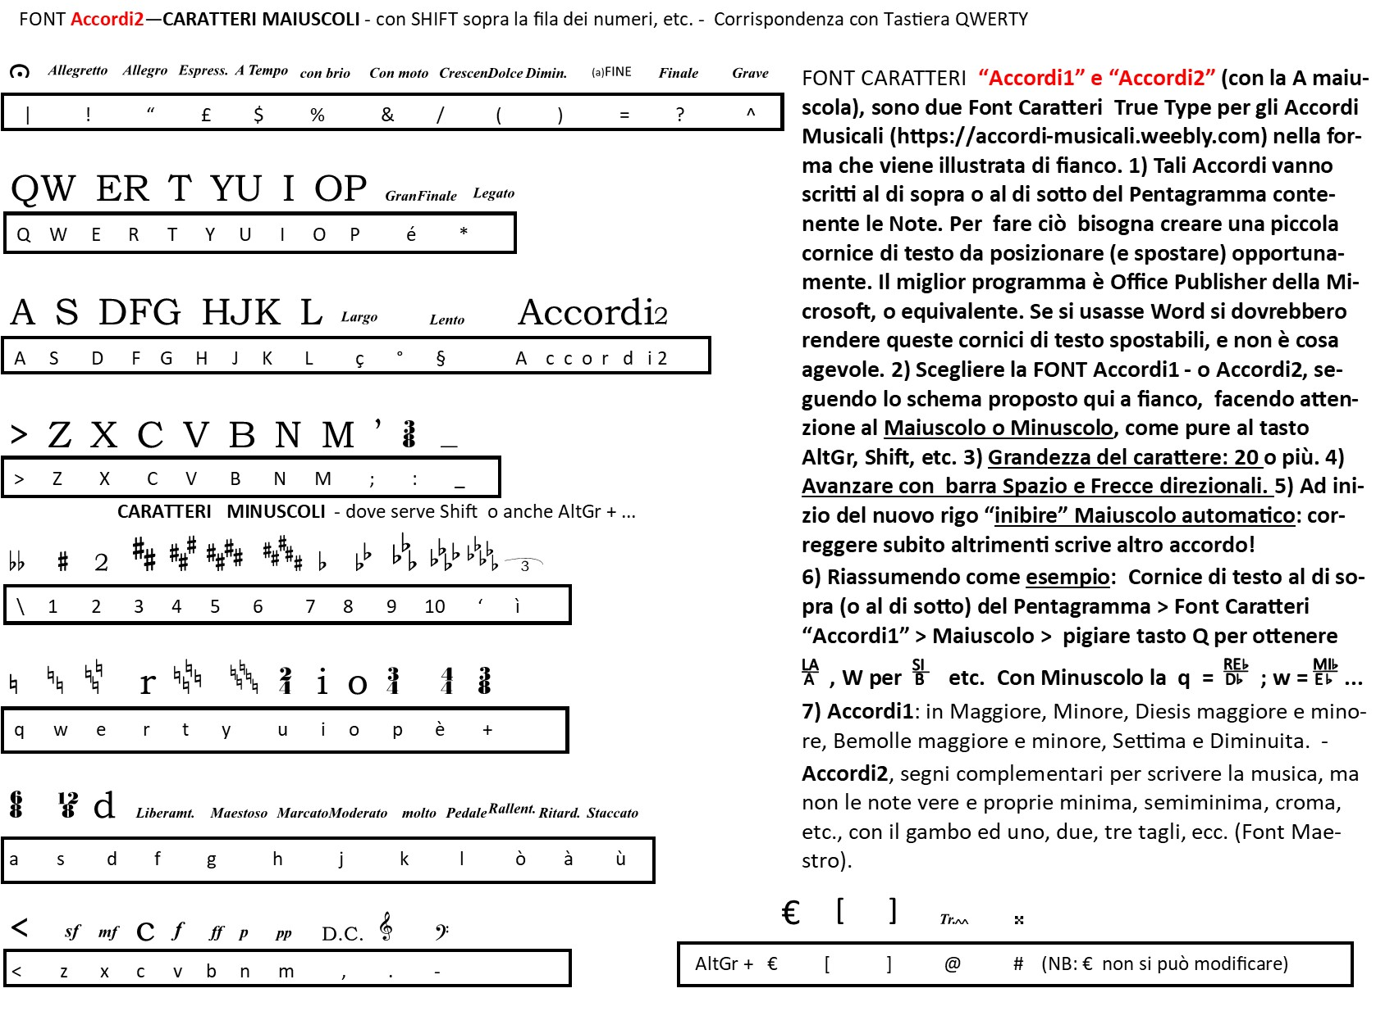
ENGLISH - CHARACTER FONT “Accordi1” and “Accordi2” (with a capital A), are two True Type Character Fonts for Musical Chords (https://accordi-musicali.weebly.com) in the form shown alongside. 1) These Chords are to be written above or below the Pentagram containing the Notes. To do this, you need to create a small text frame to be positioned (and moved) appropriately. The best program is Microsoft's Office Publisher, or equivalent. If you were using Word you would have to make these text frames movable, and that's not easy. 2) Choose "Accordi1" - or "Accordi2" FONT, following the scheme shown here, paying attention to the Upper or Lower Case, as well as the AltGr, Shift, etc. 3) Font size: 20 or more. 4) Advance with the Space bar and directional arrows. 5) At the beginning of the new line “inhibit” Automatic uppercase: correct immediately otherwise it will write another chord!
6) Summarizing as an example: Text frame above (or below) the Pentagram> Font Characters "Accordi1"> Uppercase> press the Q key to obtain LA/A; W for SI/B, etc. With lowercase the q = REb/Db; w = MIb/Eb ...
7) "Accordi1": in major, minor, sharp major and minor, flat major and minor, seventh and diminished. -
"Accordi2", complementary signs to write the music, but NOT the actual notes, minimum, quarter note, quaver, etc., with the stem and one, two, three cuts, etc. (i.e. the Font Maestro).

ESPAÑOL: FUENTE DE CARACTERES “Accordi1” y “Accordi2” (con una A mayúscula), son dos fuentes de caracteres True Type para acordes musicales (https://accordi-musicali.weebly.com) en la forma que se muestra al lado. 1) Estos acordes se escriben encima o debajo del pentagrama que contiene las notas. Para hacer esto, necesita crear un pequeño marco de texto para colocarlo (y moverlo) apropiadamente. El mejor programa es Office Publisher de Microsoft o equivalente. Si estuviera usando Word, tendría que hacer que estos marcos de texto fueran móviles, y eso no es fácil. 2) Elija "Accordi1" - o "Accordi2" FONT, siguiendo el esquema que se muestra al lado, prestando atención a las mayúsculas o minúsculas, así como a la tecla AltGr, Shift, etc. 3) Tamaño de fuente: 20 o más. 4) Avanza con la barra espaciadora y las flechas direccionales. 5) Al principio de la nueva línea “inhibir” Mayúsculas automáticas: corrija inmediatamente, de lo contrario, ¡escriba otro acorde!
6) Resumiendo como ejemplo: Marco de texto encima (o debajo) del pentagrama> Caracteres de fuente "Accordi1"> Mayúsculas> presione la tecla Q para obtener LA/A; W para SI/B, etc. Con minúsculas q = REb/Db; w = MIb/Eb ...
7) "Accordi1": en mayor, menor, mayor y menor sostenidos, bemol mayor y menor, séptima y disminuida. -
"Accordi2", signos complementarios para escribir la música, pero NO las notas reales, mínimo, negra, corchea, etc., con la plica y uno, dos, tres cortes, etc. (es decir, el Font Maestro).
FRANÇAIS: FONT DE CARACTÈRES « Accordi1 » et « Accordi2 » (avec un A majuscule) sont deux "Font" de caractères True Type pour les accords musicaux (https://accordi-musicali.weebly.com) sous la forme illustrée ci-contre. 1) Ces accords vont écrits au-dessus ou au-dessous du Pentagramme contenant les notes. Pour ce faire, vous devez créer un petit cadre de texte à positionner (et déplacer) de manière appropriée. Le meilleur programme est Office Publisher de Microsoft, ou l'équivalent. Si vous utilisiez Word, vous deviez rendre ces cadres de texte mobiles, et ce n'est pas facile. 2) Choisissez la FONT "Accordi1" ou "Accordi2", en suivant le schéma proposé ici sur le côté, en faisant attention aux Majuscules ou Minuscules, ainsi qu'aux touches AltGr, Shift, etc. 3) Taille du caractère : 20 ou plus. 4) Avancez avec la barre d'espace et les flèches directionnelles. 5) Au début de la nouvelle ligne « inhiber » majuscule automatique : corrigez immédiatement sinon écrivez un autre accord !
6) Résumant à titre d'exemple : Cadre de texte au-dessus (ou au-dessous) du Pentagramme> Caractère «Accordi1»> Majuscules> appuyez sur la touche Q pour obtenir LA/A ; W pour SI/B, etc. Avec des minuscules le q = REb/Db; w = MIb/Eb ...
7) "Accordi1": en majeur, mineur, dièse majeur et mineur, bémol majeur et mineur, septième et diminué. -
"Accordi2", signes complémentaires pour écrire la musique, mais PAS les notes proprement dites, minimum, noire, croche, etc., avec la tige et une, deux, trois coupures, etc. (c'est-à-dire la Font Maestro).
DEUTSCH: CHARACTER FONT „Accordi1“ und „Accordi2“ (mit einem großen A) sind zwei True Type Character Fonts für Musical Chords (https://accordi-musicali.weebly.com) in der nebenstehenden Form. 1) Diese Akkorde stehen über oder unter dem Pentagramm, das die Noten enthält. Dazu müssen Sie einen kleinen Textrahmen erstellen, der entsprechend positioniert (und verschoben) wird. Das beste Programm ist Microsofts Office Publisher oder ein gleichwertiges Programm. Wenn Sie Word verwenden, müssten Sie diese Textrahmen verschieben, und das ist nicht einfach. 2) Wählen Sie die FONT "Accordi1" - oder "Accordi2", nach dem hier nebenstehenden Schema, achten Sie dabei auf Groß- oder Kleinschreibung, sowie AltGr, Shift, etc. Taste. 3) Schriftgröße: 20 oder mehr. 4) Gehen Sie mit der Leertaste und den Richtungspfeilen vor. 5) Am Anfang der neuen Zeile „inhibit“ Automatischer Großbuchstabe: sofort korrigieren, sonst einen anderen Akkord schreiben!
6) Als Beispiel zusammenfassend: Textrahmen oberhalb (oder unterhalb) der Notenzeile> „Accordi1“-Schriftart> Großbuchstaben> drücken Sie die Q-Taste, um LA/A zu erhalten; W für SI/B usw. Mit Kleinbuchstaben ist q = REb/Db; w = MIb/Eb ...
7) "Accordi1": in Dur, Moll, Scharf-Dur und Moll, Flat-Dur und Moll, Septime und vermindert. -
"Accordi2", ergänzende Zeichen, um die Noten zu schreiben, aber NICHT die eigentlichen Noten, Minimum, Viertelnote, Achtel usw., mit dem Stamm und einem, zwei, drei Schnitten usw. (d.h. der Font Maestro).

PORTUGUÊS: CHARACTER FONT “Accordi1” e “Accordi2” (com A maiúsculo) são duas fontes True Type para acordes musicais (https://accordi-musicali.weebly.com) na forma mostrada ao lado. 1) Esses acordes são escritos acima ou abaixo do pentagrama que contém as notas. Para fazer isso, você precisa criar um pequeno quadro de texto para ser posicionado (e movido) adequadamente. O melhor programa é o Office Publisher da Microsoft ou equivalente. Se você estivesse usando o Word, teria que tornar esses quadros de texto móveis, o que não é fácil. 2) Escolha a FONT "Accordi1" - ou "Accordi2", seguindo o esquema aqui proposto ao lado, prestando atenção para maiúsculas ou minúsculas, bem como tecla AltGr, Shift, etc. 3) Tamanho da fonte: 20 ou mais. 4) Avance com a barra de espaço e as setas direcionais. 5) No início da nova linha “inibir” caixa alta automática: corrija imediatamente, caso contrário escreva outro acorde!
6) Resumindo como exemplo: Quadro de texto acima (ou abaixo) do Pentagrama> Fonte do caractere “Accordi1”> Maiúsculas> pressione a tecla Q para obter LA/A; W para SI/B, etc. Com letras minúsculas, q = REb/Db; w = MIb/Eb ...
7) "Accordi1": em maior, menor, sustenido maior e menor, bemol maior e menor, sétima e diminuta. -
"Accordi2", sinais complementares para escrever a música, mas não as notas reais, mínimo, semínima, colcheia, etc., com a haste e um, dois, três cortes, etc. (ou seja, o Font Maestro).

